Отчёт по лабораторной работе №3

Дисциплина: Архитектура компьютера

Канева Екатерина Павловна

Содержание

# 1 Цель работы

Целью работы является изучение идеологии и применение средств контроля версий, приобретение практических навыков по работе с системой git.

# 2 Выполнение лабораторной работы

### 2.0.1 Настройка GitHub

Предварительно мною уже был создан аккаунт на сайте https://github.com, а также была заполнена основная информация (рис. **¿fig:fig001?**):

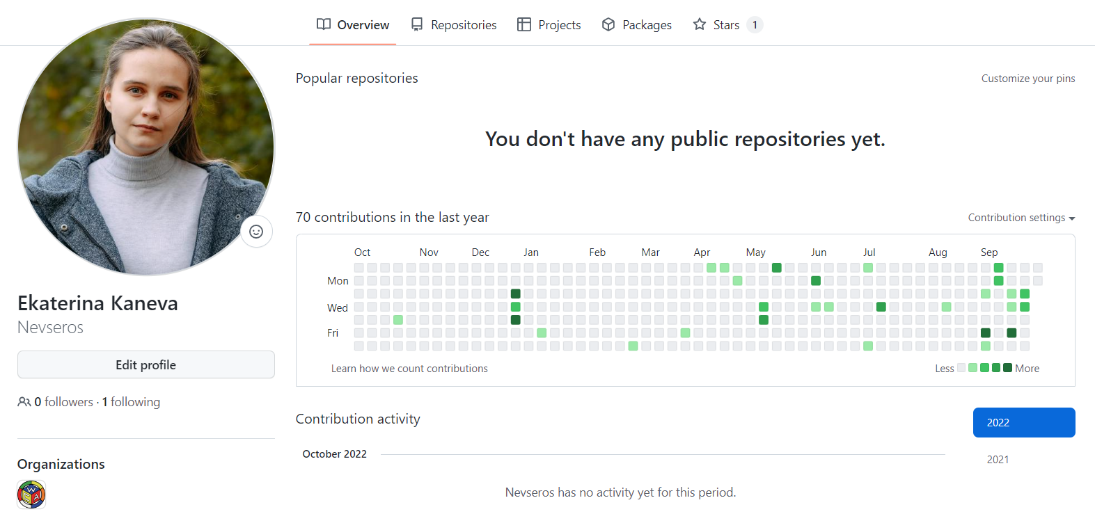

Рис. 1: Учётная запись на сайте GitHub

### 2.0.2 Базовая настройка git.

Сначала сделаем предварительную конфигурацию git. Откроем терминал и введём следующие команды, указав свои имя и email (рис. 2):

git config --global user.name "Ekaterina Kaneva"   
git config --global user.email "nkanevan@gmail.com"

Рис. 2: Ввод имени и адреса электронной почты.

Рис. 2: Ввод имени и адреса электронной почты.

Настроим utf-8 в выводе сообщений git (рис. 3):

git config --global core.quotepath false

Рис. 3: Настройка utf-8 в выводе сообщений git.

Рис. 3: Настройка utf-8 в выводе сообщений git.

Зададим имя начальной ветки – master (рис. 4):

git config --global init.defaultBranch master

Рис. 4: Задаём имя начальной ветки.

Рис. 4: Задаём имя начальной ветки.

Параметр autocrlf (рис. 5) и safecrlf (рис. 6):

git config --global core.autocrlf input  
git config --global core.safecrlf warn

Рис. 5: Параметр autocrlf.

Рис. 5: Параметр autocrlf.

Рис. 6: Параметр safecrlf.

Рис. 6: Параметр safecrlf.

### 2.0.3 Создание SSH ключа.

Для последующей идентификации на сервере репозиториев сгенерируем пару ключей – приватный и открытый (рис. 7):

ssh-keygen -C "Ekaterina Kaneva nkanevan@gmail.com"

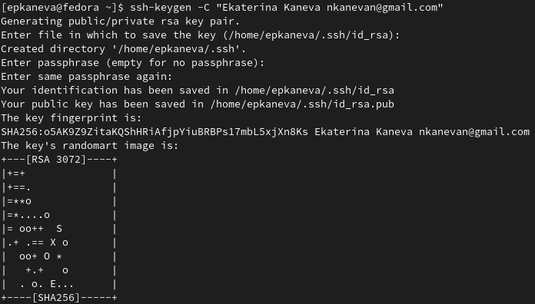

Рис. 7: Генерация SSH-ключа.

Далее, чтобы добавить новый сгенерированный ключ, авторизуемся на сайте github.org и введём новый ключ в настройках. Чтобы скопировать ключ, в консоль введём следующую команду, а затем скопируем ключ (рис. 8):

cat ~/.ssh/id_rsa.pub

Рис. 8: Копирование ключа.

Рис. 8: Копирование ключа.

Теперь добавим ключ (рис. 9):

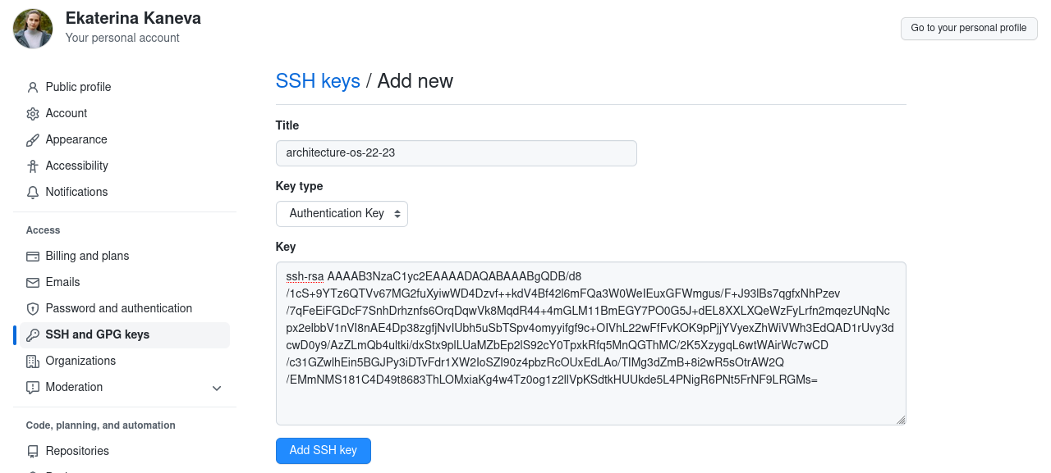

Рис. 9: Добавление нового SSH-ключа.

### 2.0.4 Создание рабочего пространства и репозитория курса на основе шаблона.

Откроем терминал и создадим каталог для предмета «Архитектура компьютера» (рис. 10):

mkdir -p ~/work/study/2022-2023/«Архитектура компьютера»

Рис. 10: Добавление нового SSH-ключа.

Рис. 10: Добавление нового SSH-ключа.

Используем указанный в тексте лабораторной работы шаблон для собственного репозитория (рис. 11):

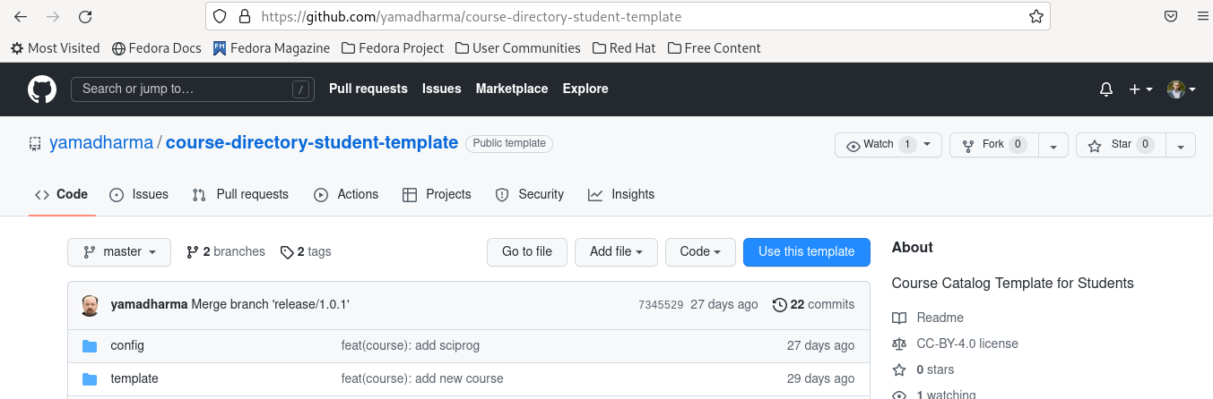

Рис. 11: Выбор шаблона для репозитория.

В открывшемся окне зададим имя репозитория study_2022-2023_arch-pc и создадим репозиторий (рис. 12):

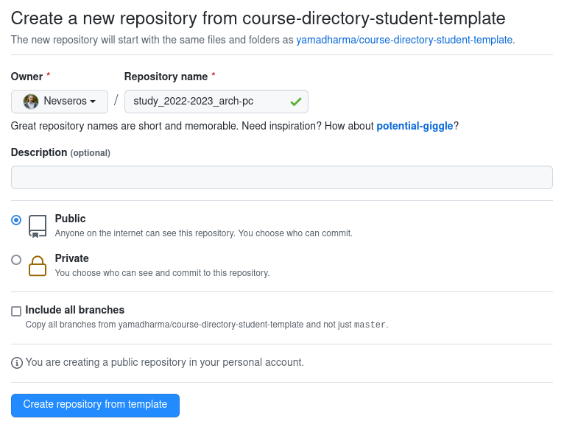

Рис. 12: Создание репозитория.

Откроем терминал и перейдём в каталог курса (рис. 13):

cd ~/work/study/2022-2023/"Архитектура компьютера"

Рис. 13: Переход в каталог курса.

Рис. 13: Переход в каталог курса.

Клонируем созданный репозиторий (рис. 14):

git clone --recursive git@github.com:/study_2022–2023_arh-pc.git arch-pc

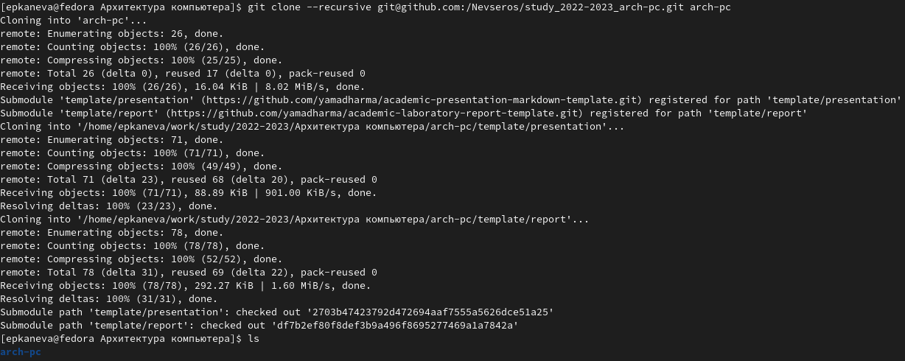

Рис. 14: Клонирование репозитория и проверка.

### 2.0.5 Настройка каталога курса

Перейдём в каталог курса, указав относительный путь (рис. 15):

Рис. 15: Переход в каталог курса.

Рис. 15: Переход в каталог курса.

Удалим лишние файлы и создадим необходимые каталоги (рис. 16):

rm package.json  
echo arch-pc > COURSE  
make

Рис. 16: Удаление лишних файлов и создание необходимых каталогов.

Рис. 16: Удаление лишних файлов и создание необходимых каталогов.

Отправим файлы на сервер (рис. 17, 18):

git add .   
git commit -am 'feat(main): make course structure'   
git push

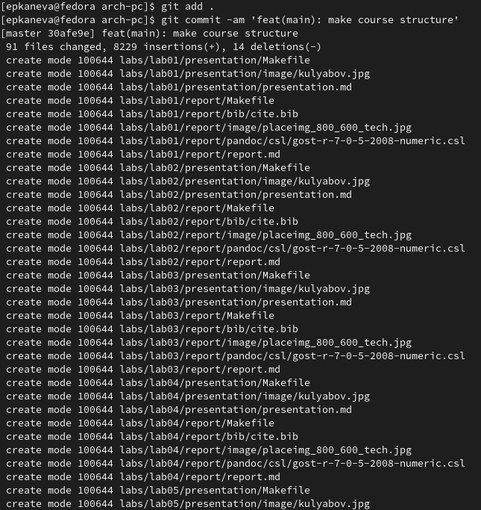

Рис. 17: Отправка файлов на сервер.

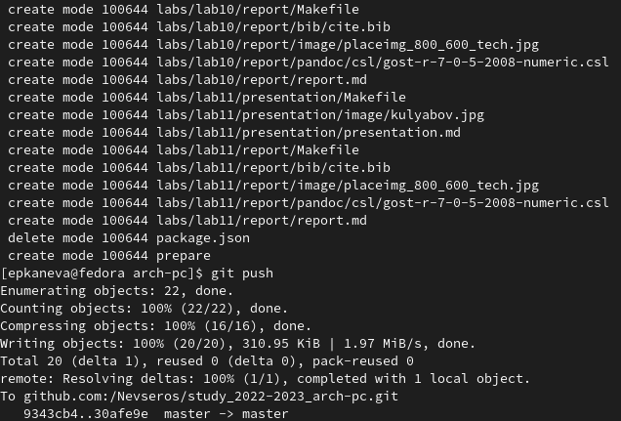

Рис. 18: Отправка файлов на сервер.

Теперь проверим, что файлы действительно отправились на сервер (рис. 19, 20):

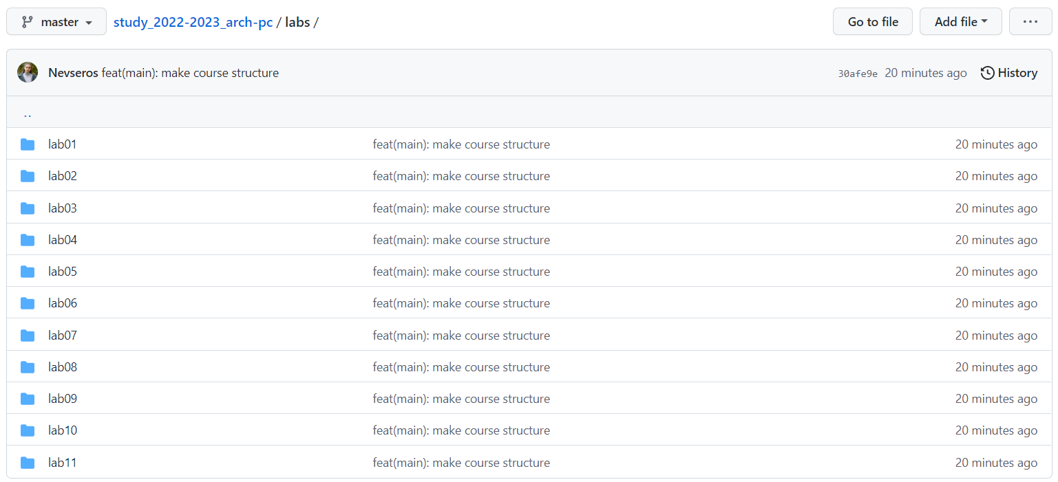

Рис. 19: Содержание каталога labs на github.

Рис. 20: Содержание каталога labs в локальном репозитории.

Рис. 20: Содержание каталога labs в локальном репозитории.

Содержание каталога labs совпадает, остальные каталоги также проверены.

### 2.0.6 Задания для самостоятельной работы

1. Создайте отчет по выполнению лабораторной работы в соответствующем каталоге рабочего пространства (labs\lab03\report).
2. Скопируйте отчеты по выполнению предыдущих лабораторных работ в соответствующие каталоги созданного рабочего пространства.
3. Загрузите файлы на github.

Поскольку предыдущие 2 отчёта и этот, третий (создавался в процессе выполнения работы, поэтому был почти готов, когда были прочитаны задания для самостоятельной работы), были составлены на хост-машине, а не на виртуальной, загружать их через виртуальную машину мне показалось достаточно долгим и чуть более сложным занятием, чем клонирование репозитория на хост-машину и работа с ним через заранее установленный на хост-машине git.

Создадим нужные каталоги в хост машине. Для этого откроем командную строку (cmd), перейдём в каталог, в котором хранятся результаты моей работы по дисциплине «Архитектура компьютера», и создадим каталог подобно тому, что создавался ранее на виртуальной машине (рис. 21):

cd Documents\pfur\architecture-and-os  
md work\study\2022-2023\”Архитектура компьютера”

Рис. 21: Создание нужной последовательности вложенных каталогов.

Рис. 21: Создание нужной последовательности вложенных каталогов.

После этого откроем консоль git-bash, перейдём в каталог «Архитектура компьютера» и клонируем туда репозиторий (рис. 22):

cd /c/Users/Екатерина/Documents/pfur/architecture-and-os/work/study/2022-2023/”Архитектура компьютера”  
git clone git@github.com:Nevseros/study_2022-2023_arch-pc

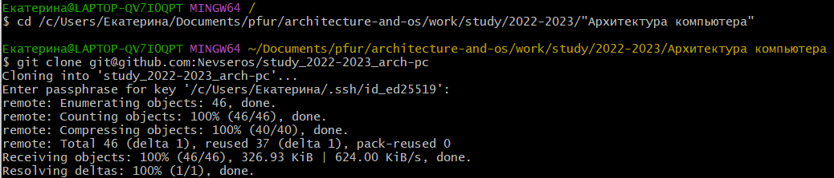

Рис. 22: Клонирование репозитория на хост-машину.

Поскольку изначально отчёт создавался в C:\Users\Екатерина\Documents\pfur\architecture-and-os, его теперь надо скопировать в нужную директорию (правда, с первого раза получилось не туда, на каталог выше). Для этого введём команду уже в Windows PowerShell (рис. 23):

copy C:\Users\Екатерина\Documents\pfur\architecture-and-os\lab03-kaneva-report.docx C:\Users\Екатерина\Documents\pfur\architecture-and-os\work\study\2022-2023 \"Архитектура компьютера"\study_2022-2023_arch-pc\labs\lab03

Рис. 23: Копирование и переименование файла.

Рис. 23: Копирование и переименование файла.

Видим, что скопировали не туда и забыли переименовать, значит нужно ввести ещё пару команд – для перехода в каталог «Архитектура компьютера» (рис. 24) и для переноса и переименования файла (рис. 25):

cd C:\Users\Екатерина\Documents\pfur\architecture-and-os\work\study\2022-2023 \"Архитектура компьютера"\study_2022-2023_arch-pc\labs\lab03  
move lab03-kaneva-report.docx report\lab03.docx

Рис. 24: Переход в нужный каталог.

Рис. 24: Переход в нужный каталог.

Рис. 25: Перемещение файла отчёта в нужный каталог.

Рис. 25: Перемещение файла отчёта в нужный каталог.

Теперь проверим, что файл отчёта к лабораторной действительно в нужном каталоге и под нужным названием (рис. 26):

cd report  
dir

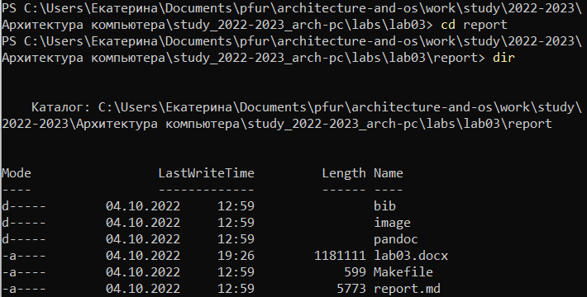

Рис. 26: Переход в каталог reports и проверка его содержимого.

Теперь, когда видим, что документ находится в нужном каталоге, можем далее вносить в него изменения. Чтобы открыть документ в редакторе Word, введём команду (ради команды ii и был выполнен переход из обычной Командной строки в Windows PowerShell) (рис. 27):

ii lab03.docx

Рис. 27: Открытие файла с отчётом в формате .docx.

Рис. 27: Открытие файла с отчётом в формате .docx.

Через PowerShell также переместим, переименовывая, отчёты по работам 1 и 2 (рис. 28):

cd C:\Users\Екатерина\Documents\pfur\architecture-and-os  
dir   
move lab01-kaneva-report.pdf work\study\2022-2023\"Архитектура компьютера"\study_2022-2023_arch-pc\labs\lab01\report\lab01.pdf  
move lab01.docx work\study\2022-2023\"Архитектура компьютера"\study_2022-2023_arch-pc\labs\lab01\report\lab01.docx  
move lab02-kaneva-report.pdf work\study\2022-2023\"Архитектура компьютера"\study_2022-2023_arch-pc\labs\lab02\report\lab02.pdf  
move lab02-kaneva-report.docx work\study\2022-2023\"Архитектура компьютера"\study_2022-2023_arch-pc\labs\lab02\report\lab02.docx

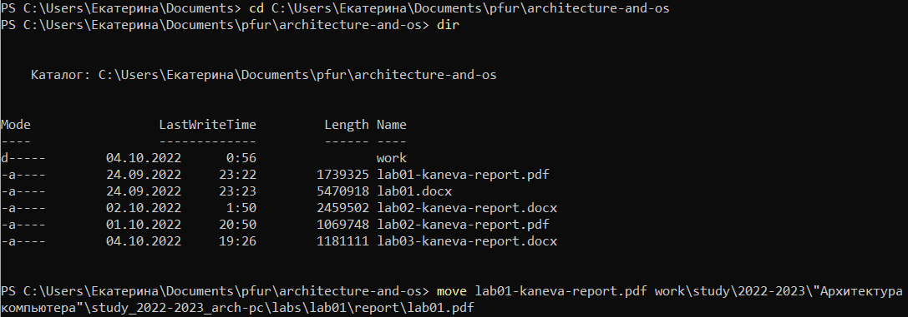

Рис. 28: Перемещение и переименование отчётов по работам 1 и 2.

Загрузим файлы на github с помощью git-bash (рис. 29 и 30):

cd /c/Users/Екатерина/Documents/pfur/architecture-and-os/work/study/2022-2023/"Архитектура компьютера"/study_2022-2023_arch-pc/labs  
cd lab01/report  
git add lab01.docx lab01.pdf  
git commit -am "Add report for lab01"  
git push origin master  
cd ..  
cd ..  
cd lab02/report  
git add lab02.pdf lab02.docx  
git commit -am "Add report for lab02"  
git push origin master

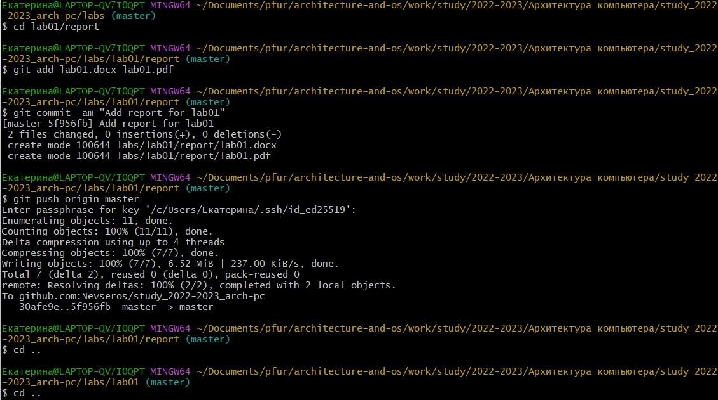

Рис. 29: Коммит, добавляющий отчёт по работе 1.

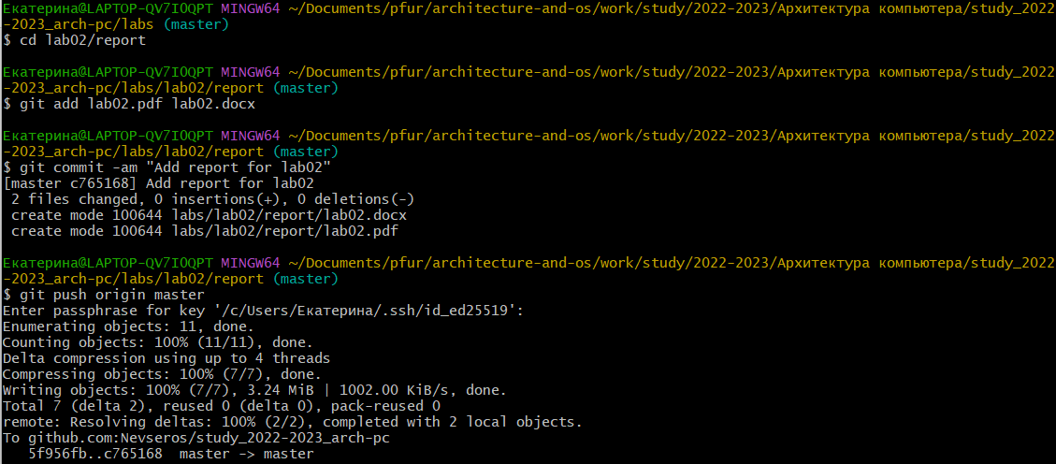

Рис. 30: Коммит, добавляющий отчёт по работе 2.

Теперь аналогично этим отчётам добавим отчёт 3, доделая его предварительно (сохраним в форматах .pdf и .docx). Для того, чтобы закоммитить его, введём в git-bash команды (снимка экрана не будет, иначе как я отчёт доделаю):

cd ..  
cd ..  
cd lab03/report  
git add lab03.pdf lab03.docx  
git commit -am "Add report for lab03"  
git push origin master

# 3 Выводы

Изучили идеологию и применение системы контроля версий. Приобрели практические навыки работы с системой git.